Lehrerversuch – Brandfördernde Wirkung von Sauerstoff
Der Versuch zeigt, dass Sauerstoff ein nicht-brennbares Gas ist, jedoch eine brandfördernde Wirkung besitzt. Ein mit einem Ethanol-Wasser-Gemisch getränkter Stoff kann unter Zufuhr von Sauerstoff entzündet werden.

Gefahrenstoffe
Ethanol |  |  | H: 225 |  |  | P: 210
Sauerstoff |  |  | H: 270-280 |  |  | P: 220-403-244-370+376
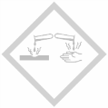 | 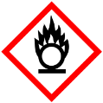 | 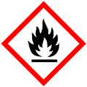 |  | 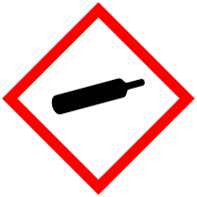

Materialien: Becherglas, Bunsenbrenner, Stoff, Tiegelzange, Sauerstoff-Gasflasche
Chemikalien: Ethanol, dest. Wasser, Sauerstoff
Durchführung: a) Ein Stück Stoff wird in die Brennerflamme gehalten.
b) Ethanol und Wasser werden zu gleichen Teilen gemischt. Anschließend wird ein Stück Stoff mit dieser Lösung getränkt und in die Brennerflamme gehalten.
c) Ein Stück Stoff wird ebenfalls mit der verdünnten Ethanol-Lösung getränkt und unter Sauerstoffzufuhr in die Brennerflame gehalten.
Beobachtung: a) Der Stoff entzündet sich und fängt an zu brennen.
b) Die verdünnte Ethanol-Lösung brennt und der Stoff bleibt unversehrt.
c) Die verdünnte Ethanol-Lösung brennt und der Stoff fängt ebenfalls nach kurzer Zeit an zu brennen.
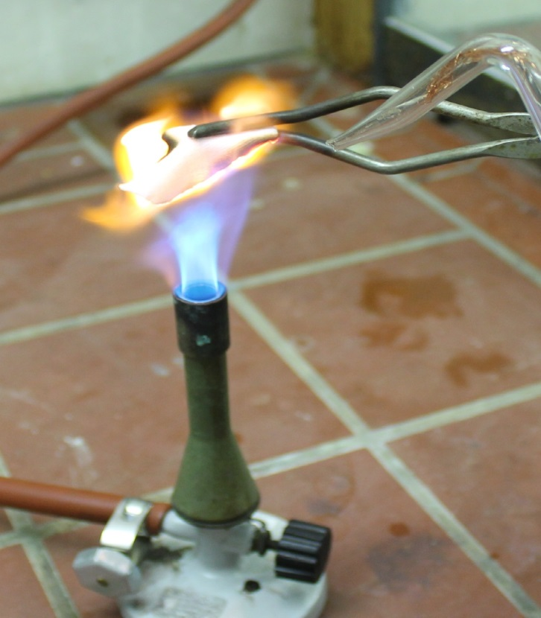
Abb. 1: Brandfördernde Wirkung von Sauerstoff.

Deutung: a) Der Stoff kommt durch die umgebene Luft mit Sauerstoff in Kontakt und fängt durch die hohe Temperatur der Brennerflamme an zu brennen.
b) Ethanol besitzt eine Siedetemperatur von 78°C. Die Brennerflamme verdampft Ethanol, das wiederum den restlichen Alkohol entflammt. Wasser besitzt eine Siedetemperatur von 100°C und schützt damit den Stoff vor dem Verbrennen, da der Sauerstoff nicht in Kontakt mit dem Stoff kommt und die nötige Verbrennungstemperatur nicht erreicht wird.
c) Die erhöhte Sauerstoffkonzentration führt zu einer höheren Verbrennungstemperatur. Dadurch wird die Siedetemperatur von Wasser überschritten und es kommt zu einer Verdampfung. Nach kurzer Zeit wird der Stoff nicht mehr von der verdünnten Ethanol-Lösung geschützt und fängt an zu brennen.
Alternativ kann das Wasser durch den Druck des ausströmenden Sauerstoffgases stellenweise verdrängt werden, sodass dieses in Kontakt mit dem Stoff kommt und dieser anfängt zu brennen.
Entsorgung: Die verdünnte Ethanol-Lösung kann über den Abfluss entsorgt werden.
Der verbrannte Stoff kann über den Hausmüll entsorgt werden.
Literatur: [1] J. Hecker: Experimente. Den Naturwissenschaften auf der Spur. Der Kinder Brock Haus. Verlag F.A. Brockhaus, Gütersloh/München 2010. In Anlehnung an S. 110-111.
[2] J. Blasius: Lehrbuch der analytischen und präparativen anorganischen Chemie, S. Hirzel Verlag. Stuttgart 1985. Auflage 12. S. 168.

Tipp: Bei der Verwendung von Sauerstoff aus der Gasflasche muss darauf geachtet werden, dass ein Aufsatz mit Kupferdraht verwendet wird um ein Zurückschlagen der Flamme zu verhindern.

